Защелка Stynergy

«SMART фальц PRO»

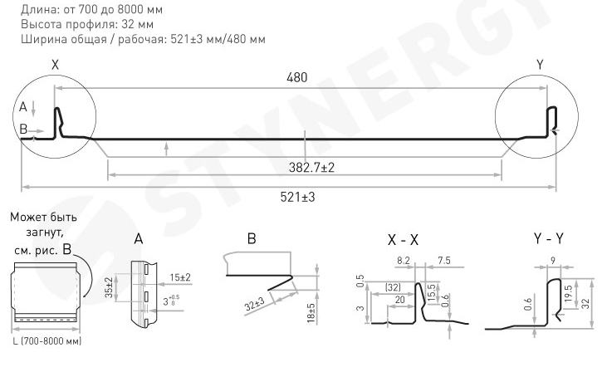
«SMART фальц PRO с узким ребром»

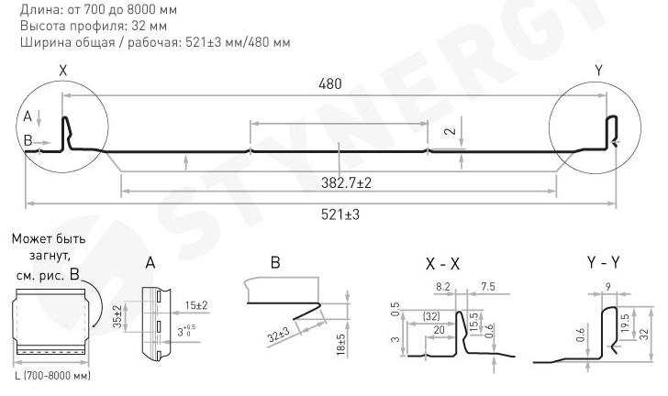

«SMART фальц PRO с широким ребром»

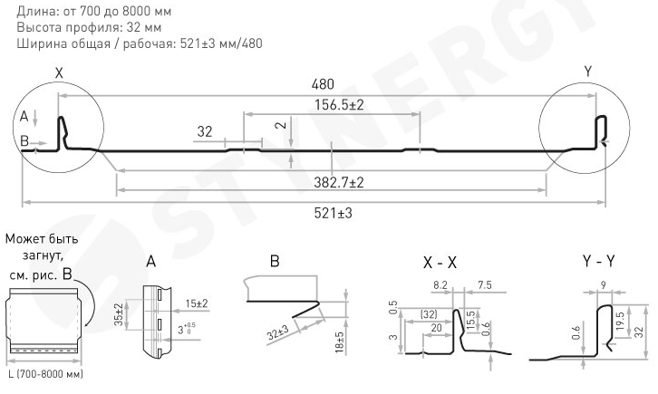

«SMART фальц PRO гофрированный»

